**Zapojte se do tvorby studie, která řeší možnosti rozvoje obnovitelných zdrojů energie v Plzeňském kraji**

Plzeňský kraj pracuje na studii, kde by se mohly do budoucna vymezit oblasti určené pro rozvoj obnovitelných zdrojů a to zejména větrné energie. Každý se tedy může zapojit a podílet na tvorbě pocitové mapy. Cílem je zaznamenat, co považuje ve svém okolí a v krajině za cenné a hodnotné. Tato pocitová mapa bude sloužit ke sběru informací o hodnotách krajiny, jak ji vnímají obyvatelé a návštěvníci kraje. Výsledky budou použity pro vymezení oblastí vhodných nebo naopak nevhodných pro umístění obnovitelných zdrojů energie na území Plzeňského kraje. Své okolí může ovlivnit každý z Vás. Sběr dat bude probíhat **do 6.10.2025.**

Odkaz je zde: <https://arcg.is/1u5Wnj1>

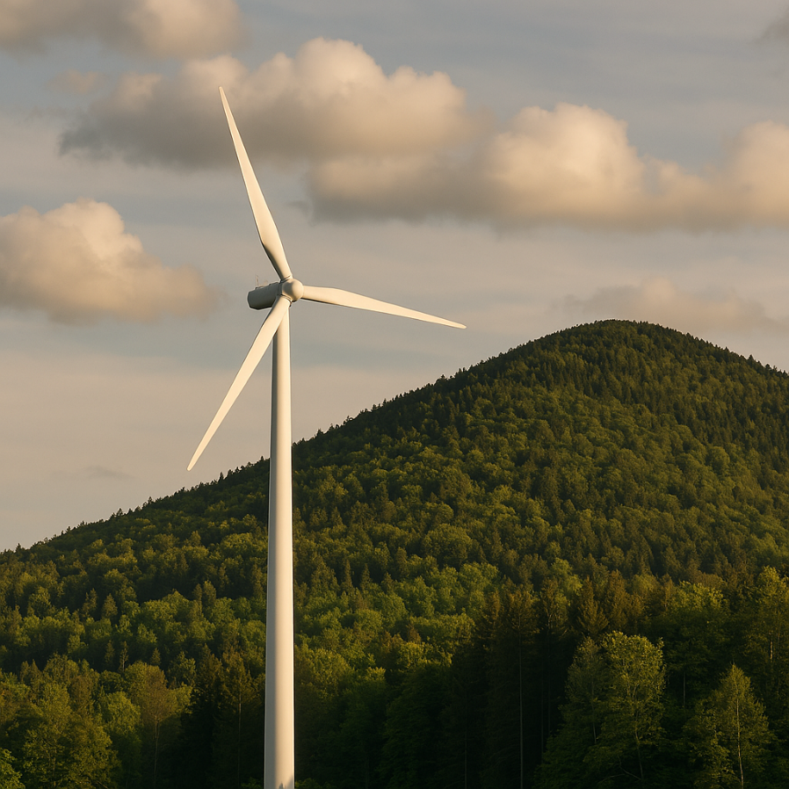Obsah obrázku vzor, čtverec, Symetrie, umění

Obsah generovaný pomocí AI může být nesprávný.